**กิจกรรมส่งมอบเครื่องมือศูนย์ 6 สิงหาคม 2555**

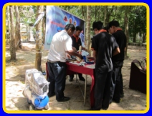

**เตรียมความพร้อม ก่อนเริ่มพิธี ท่ามกลางแมกไม้**

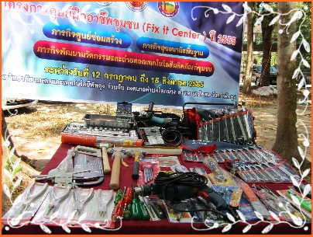

**คณะทำงานพร้อมกันสุด ๆ**

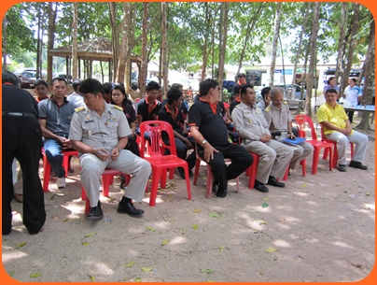

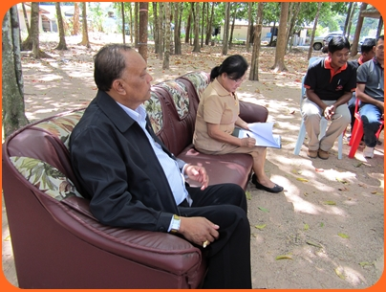

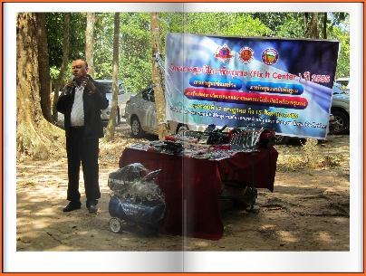

**ท่านนายกเทศบาลตำบลและทีมงานบริการเราสุด ๆ ขอบคุณครับ**

**กิจกรรมส่งมอบเครื่องมือศูนย์ 6 สิงหาคม 2555**

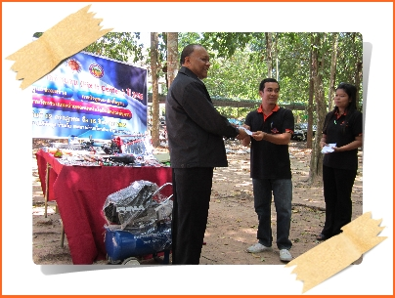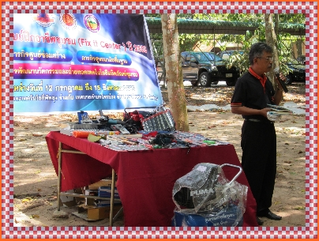

**ทำงานเสร็จแล้วมอบรางวัลกันก่อน**

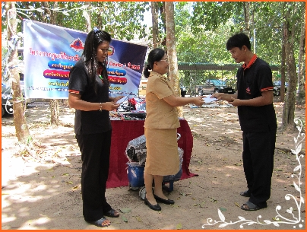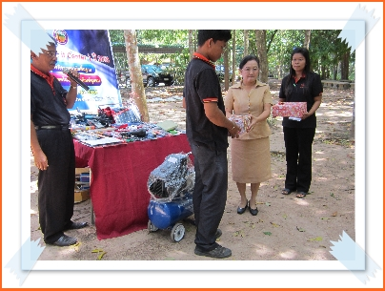

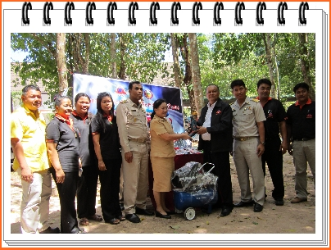

**คุณภาพทั้งนั้น**

**ชอบ ครับ**

**ตรวจรับแล้ว ครบทุกรายการ ครับ ท่าน**

